Slovenský zväz športového rybolovu
Slovenský rybársky zväz – Rada Žilina,
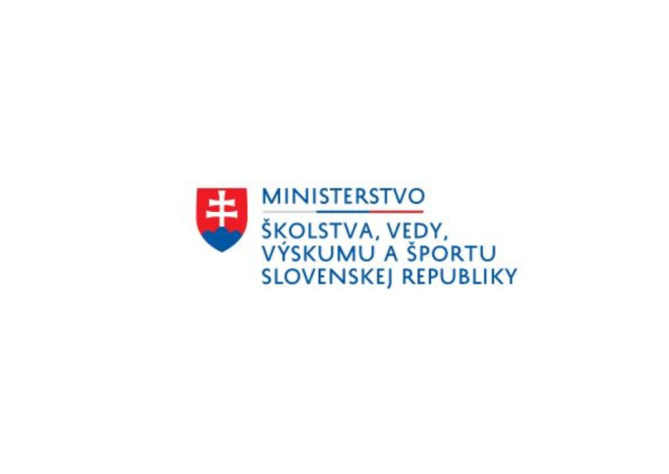
MsO SRZ Košice

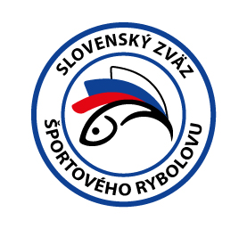

Propozície
LRU – Feeder

Liga juniorov - východ
1. dvojkolo

03.06.2022 – 05.06.2022

Košice – Hornád 4-0631-1-1

Podľa plánu športovej činnosti pre rok 2022, Slovenský zväz športového rybolovu a SRZ Rada Žilina v spolupráci s MsO SRZ Košice usporiada športové rybárske preteky - 1. kolo Ligy juniorov – východ v LRU – feeder.

Účastníci súťaže, jednotlivci v kategorii:
U-P prípravka ( ročník narodenia 2013 až 2015)
U-15 ( ročník narodenia 2007 až 2012
U-20 ( ročník narodenia 2002 až 2006

Termín prihlásenia: do 15.5.2022

Termín konania: 03.06.2022 – 05.06.2022

Miesto konania: Hornád 4-0631-1-1, stará pretekárska trať v časti Nad jazerom,

Organizačný štáb:
Riaditeľ pretekov: Roman Šula
Garant rady SRZ: Ján Slašťan
Hlavný rozhodca: Róbert Feču
Sektoroví rozhodcovia: bude doplnené
Technický vedúci: Ján Slašťan
Bodovacia komisia: hlavný rozhodca + 2 zabezpečí organizátor
Zdravotnícke zabezpečenie: v prípade potreby na tel. 112

V prípade nepriaznivej pandemickej situácie môžu byť preteky preložené, alebo zrušené, informácia bude zverejnená týždeň pred pretekmi.

Každý pretekár je povinný dodržiavať hygienické opatrenia podľa aktuálnej vyhlášky Úradu verejného zdravotníctva SR, ktoré budú zverejnené pred pretekmi.

Kategórie:
- U-P prípravka (ročník narodenia 2013 až 2015) v sprievode zákonného zástupcu, alebo poverenej osoby. Pomoc pretekárovi počas pretekov je obmedzená na podoberanie úlovku, ak to mladý pretekár ešte nezvláda. Ostatné činnosti ako je nastraženie nástrahy, nahadzovanie a zdolávanie úlovku musí pretekár zvládať samostatne.
- U-15 (ročník narodenia 2007 až 2012) v sprievode zákonného zástupcu, alebo poverenej osoby
- U-20 (ročník narodenia 2002 až 2006)

Technické pokyny:
- Preteká sa v disciplíne U-P, U15 a U20 – registrovaní pretekári / bližšie info p. Slašťan 0905 810 461
- Súťaž je určená pre chlapcov a dievčatá. Neregistrovaní pretekári pri prezentácii vyplnia tlačivo „Žiadosť o registráciu“ a budú zaregistrovaní dodatočne.
- Pre vytvorenie kategórie je potrebné, aby sa prihlásilo minimálne päť pretekárov. Ak sa niektorá veková kategória pre nedostatok prihlásených nebude môcť otvoriť, prihlásení pretekári budú zaradení do vyššej vekovej kategórie.

- Športový rybársky pretek je usporiadaný podľa zákona 216/2018 Z.z. § 20 a vykonávacej vyhlášky 381/2018 § 15.
- Preteká sa podľa súťažných pravidiel SZŠR pre LRU Feeder a aktuálnych modifikácií pre rok 2022, s jedným feedrovým prútom na ktorom môže byť len jeden nadväzec s háčikom. Celý systém musí byť priebežný. Loví sa na nástrahy živočíšneho (kostniaky, pinky, hnojáky) a rastlinného pôvodu (kukurica, krúpy, pšenica). Patentku, pelety, rôzne cestá, pufiny a iné plávajúce nástrahy nie je povolené používať. Každý maloletý pretekár (kategória U15 a U prípravka) môže pretekať iba pod dozorom zákonného zástupcu, alebo ním poverenej osoby, prítomnej na trati, ktorá bude zodpovedať za bezpečnosť a konanie maloletého pretekára počas pretekov. Pretekár musí byť samostatný a doprovod mu môže pomáhať len pri prenášaní a rozmiestnení výstroje (osadenie kresla, pretekárskej bedne) na lovné miesto. Ostatné veci, ako je príprava, rozloženie prútov, nastraženie nástrah, nahadzovanie, zasekávanie, zdolávanie a vylovenie ryby z vody, musí pretekár zvládať sám.
- Množstvo živej (kostniaky + pinky + hnojáky a pod.) je max. 2,5 l, patentka nie je povolená
- Množstvo krmiva je max. 12 l navlhčeného krmiva. Do tohto množstva sa počítajú hlina, kamienky, práškové posilovače a práškové farby, ktoré nemusia byť navlhčené, tekuté posilňovače, ktoré sú dovolené len v sprejovej forme, partikel, ako kukurica, konope, pšenica, krúpy a pod.
- Každý pretekár musí mať podberák s dlhou rúčkou a min. 3 m dlhú úlovkovú sieťku na prechovávanie rýb.
- Ak bude mať ryba háčik zažraný hlboko v pažeráku, alebo papuli, odstrihne sa vlasec čo najbližšie k háčiku a nesmie sa nasilu vytrhávať z pažeráka, alebo papule rýb. Za porušenie tohto bodu môže byť pretekár diskvalifikovaný.

Pretekárska trať: Hornád 4-0631-1-1, stará pretekárska trať v časti Nad jazerom

Náhradná trať: Jazero Košice 4-0840-1-1

Výskyt rýb: nosáľ, mrena, podustva, jalec, kapor, karas, plotica

Časový program:

Piatok 03.06.2022
nepovinný tréning od 09:00 - 16:00. Vykonávanie tréningu je možné za podmienky, že všetky ulovené ryby budú s náležitou opatrnosťou vrátené do vody bez možnosti sieťkovania.

Sobota 04.06.2022
07:00 – 07:30 hod – prezentácia
07:30 – 08:00 hod – otvorenie pretekov, losovanie
08:00 – 09:20 hod – presun na stanovištia, príprava pretekára
09:20 – 09:30 hod - kŕmenie
09:30 – 13:30 hod – preteky
13:30 - 14:00 hod – váženie

Nedeľa 05.06.2022
07:00 – 07:30 hod – prezentácia
07:30 – 08:00 hod – losovanie
08:00 – 09:20 hod – presun na stanovištia, príprava pretekára
09:20 – 09:30 hod - kŕmenie
09:30 – 13:30 hod – preteky
13:30 - 14:00 hod – váženie
14:45 – 15:30 hod – vyhodnotenie pretekov

Rozpis signálov: 1. signál – 9:20 kŕmenie
2. signál – 9:30 začiatok pretekov
3. signál – 13:25 5 minút do konca pretekov
4. signál – 13:30 koniec pretekov

Záverečné ustanovenia:
- Všetci pretekári musia mať platné preukazy člena SRZ, registrovaní pretekári musia mať platné registračné preukazy SZŠR.
- Preteky sa konajú za každého počasia. V prípade búrky sa preteky prerušia a ak ku prerušeniu dôjde po viac ako polovici, na preteky vyhradeného času lovu, (viac ako 2 hod), preteky budú ukončené a vyhodnotené.
- Každý pretekár sa zúčastňuje pretekov na vlastnú zodpovednosť, za maloletého pretekára a jeho konanie počas pretekov nesie plnú zodpovednosť sprevádzajúca dospelá osoba.
- Usporiadateľ si vyhradzuje právo zmeny propozícií v prípade nepredvídateľných okolností.

Občerstvenie: usporiadateľ nezabezpečuje.

Ubytovanie: usporiadateľ nezabezpečuje.

Informácie o pretekoch: na telefónnom čísle 0905 810 461, prihláška je v prílohe.

Na zabezpečenie týchto pretekov bol použitý príspevok uznanému športu z Ministerstva školstva, vedy výskumu a športu Slovenskej republiky

Propozície kontroloval predseda ŠO LRU - feeder.

Organizačný štáb Vám želá veľa úspechov na pretekoch.

Petrov zdar!

Príloha: prihláška do súťaže

SLOVENSKÝ ZVÄZ ŠPORTOVÉHO RYBOLOVU

PRIHLÁŠKA DO LIGY JUNIOROV

pre rok 2022

Prihlásenie do kategórie: U15 U20 Prípravka
(zakrúžkujte vybranú kategóriu)

Meno a priezvisko: .......................................................
*Číslo registračného preukazu športovca: .......................................................
Dátum narodenia: .......................................................
Člen ZO SRZ: .......................................................
Tel. kontakt: .......................................................
E - mail: .......................................................
*Prihlášku do kategórie U15 a U20 (u pretekárov, ktorí nie sú starší ako 18 rokov) musí zaslať zákonný zástupca, resp. tréner alebo športový vedúci pretekára starší ako 18 rokov.

Meno zákonného zástupcu: .........................................................
Tel. číslo: .........................................................
E-mail: .........................................................

*Pretekári, ktorí ešte neboli zaregistrovaní do registračného systému SZŠR a nemajú vystavený registračný preukaz športovca zašlú spolu s prihláškou vyplnenú „Žiadosť o registráciu fyzickej osoby – jednotlivca“, prípadne „Žiadosť o registráciu fyzickej osoby – jednotlivca do 18 rokov“. Na základe žiadosti im bude vystavený registračný preukaz športovca SZŠR.
„Žiadosť o registráciu fyzickej osoby – jednotlivca“ a „Žiadosť o registráciu fyzickej osoby – jednotlivca do 18 rokov“ sa dá stiahnuť na stránke SZŠR:
https://www.szsr.sk/tlaciva-na-stiahnutie/

V.................................... dňa.....................................

